Машинное обучение и большие данные

1. **Введение**
   1. **Область применения**

Система предназначена для автоматической обработки водящих данных и последующего обучения моделей на основе этих данных для предсказывания поведения разных сфер.

* 1. **Краткое описание возможностей**

Система представляет следующие возможности:

1. Использование различных типов данных, таких как: таблицы, текст, изображения, видео, звук
2. Автоматическая обработка данных
3. Автоматический вывод результатов, построение графиков
4. Предоставление доступа к аналитическим данным в файловом виде и с использованием интегрированного интерфейса.
   1. **Уровень подготовки пользователя**

Пользователям не нужно проходить никакую дополнительную подготовку для работы с Системой. Пользователи Системы должны обладать следующими минимальными навыками:

1) Базовые навыки работы на персональном компьютере с современными операционными системами (клавиатура, мышь, управление окнами и приложениями, файловая система);

2) Базовые навыки использования веб-обозревателей (настройка типовых конфигураций, установка подключений, доступ к вебсайтам, навигация, формы и другие типовые интерактивные элементы веб-интерфейса).

1. **Назначение и условие применения**
   1. **Виды деятельности, сферы, для предсказывания и анализа которых предназначено данное средство**

Система позволяет анализировать следующие виды деятельности:

1. Медицинские показания
2. Городская инфраструктура
3. Исследовательская деятельность
   1. **Условия при которых обеспечивается применение данного средства**

1) Автономно – в виде установленного на компьютер или ноутбук ПО;

2) Интегрировано – в составе сторонних программных комплексов и

информационных систем. Система встраивается в работу сторонних систем и устанавливается для обеспечения автоматической работы. Взаимодействие со сторонними системами (вход и выход данных) выполняется без участия пользователя – через API. Условием применения Системы является наличие у пользователя рабочего места с функцией доступа в Интернет.

1. **Подготовка к работе и проверка работоспособности**

Для работы с Системой установочный дистрибутив не требуется.

Перед началом работы с Системой необходимо убедиться, что на рабочем месте пользователя установлен браузер, например - Google Chrome, и пользователь имеет доступ к сети Интернет. Проверка работоспособности осуществляется автоматически в момент запуска программного обеспечения. В случае возникновения ошибок на экране отображается соответствующее сообщение об ошибке.

1. **Описание операций**
   1. **Загрузка данных**

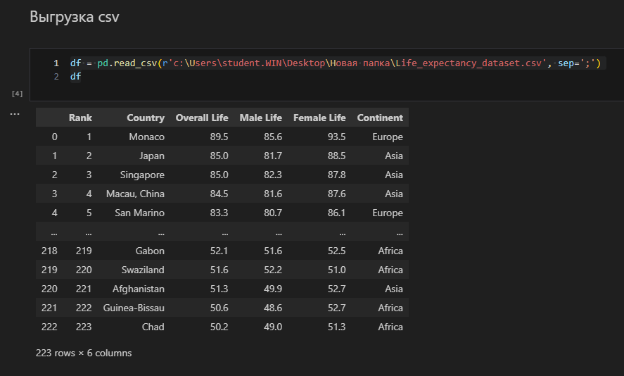

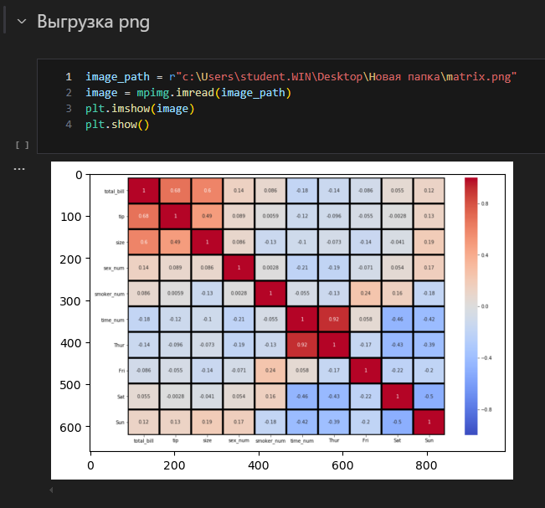

Система открывает и распознает формат файла

* 1. **Изучение данных**

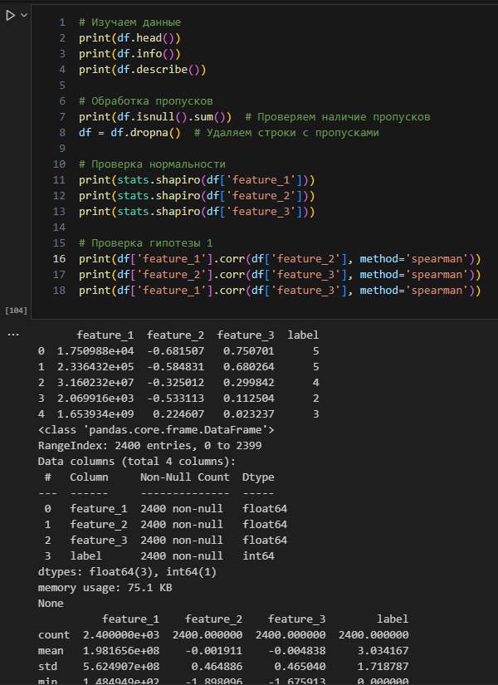

Система анализирует формат и основные параметры данных, подготовка к внесению данных в алгоритм.

* 1. **Вносим обработанные данные в модель.**

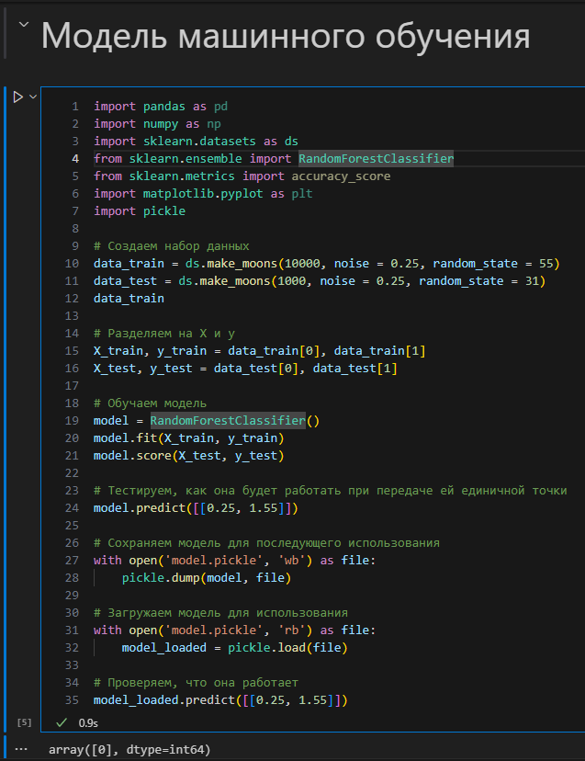

1. **Перечень терминов**

В тексте используются следующие термины:

**API** - Application programming interface, программный интерфейс

приложения

**Интерфейс** - средства и методы общения между объектами системы.